Plataforma de Inteligencia de Compras (Super Naturista)

Para el módulo de ventas
No se puede optimizar compras analizando solo el módulo de compras. La pregunta "¿qué le compro a mis proveedores?" se contesta con "¿qué se está vendiendo, ¿dónde, a quién, y qué tengo en almacén?". El flujo lógico del análisis es:
Ventas + Inventario + Tendencias + Demografía del cliente → Pronóstico de demanda → Plan de compras → Negociación con proveedores.
Si solo se observa las compras nos quedamos con métricas (precio, lead time, cumplimiento), pero no sabemos cuánto comprar ni de qué. Por eso el alcance mínimo del Data Lake debe incluir: Ventas (POS, Web, App), Inventario/Almacén, Catálogo de productos, Clientes (si hay CRM o programa de lealtad), Compras y Proveedores.

Tipo de Licenciamiento:
Cuando dices "Azure Copilot" hay tres productos distintos que la gente suele confundir:
- Copilot en Power BI: Genera reportes, escribe DAX y resume insights en lenguaje natural sobre los datos del modelo. Este es el que nos sirve para el caso.
- Microsoft 365 Copilot: el de Word, Excel, Outlook. No analiza la base SQL del cliente.
- GitHub Copilot / Copilot Studio: para código o para construir agentes conversacionales. Útil más adelante, no para el MVP.
El que necesitan es Copilot en Power BI, y aquí viene el detalle crítico de licenciamiento que conviene saber antes de prometerlo:
Copilot en Power BI requiere que el workspace esté en una capacidad Fabric F64 o superior ($5,250 USD/mes). Una licencia Power BI Pro o PPU por sí sola no es suficiente, Copilot necesita capacidad organizacional. La documentación oficial de Microsoft menciona F2 como mínimo técnico ($262 USD/mes) y eso sirve perfectamente para un piloto/demo, pero para producción real se va a F64.

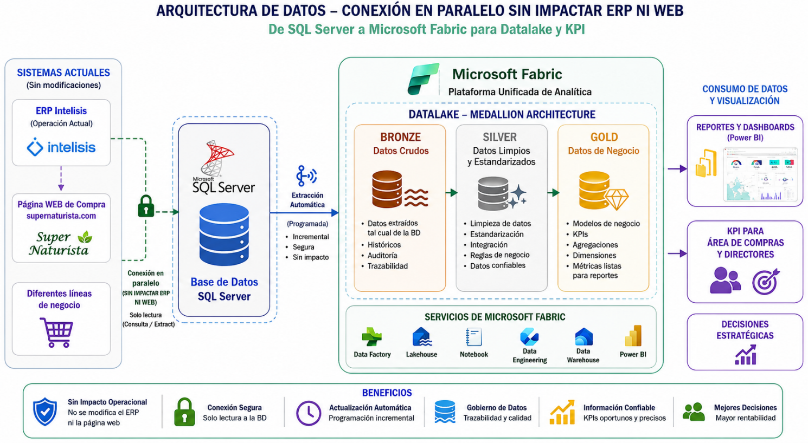
Lista de capas a realizar:

